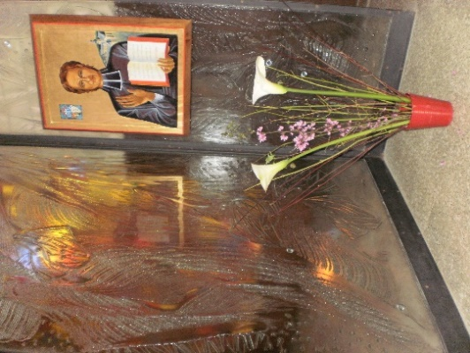
NOVENA MENSUAL MENESIANA
NOVEMBRE 2023
- NOTICIAS DE LA DEVOCIÓN
Sabemos que la Comisión Médica se ha pronunciado sobre el caso de Josette, con sentencia de suspensión. Agradecemos de todo corazón a todos aquellos que trabajaron con pasión y confianza en el estudio de esta curación: el vicepostulador Hno. Michel Bouvais, el secretario Hno. Pierre Berthe, las Hijas de la Providencia, en particular sor Maryvonne Nivoit, Josette y los testigos. Hermanos, sacerdotes y laicos, de la investigación y de todos los que oraron por la Beatificación de Nuestro Padre Juan María.
Ahora volvemos al caso de Enzo Carollo, quien fue curado en 2006 y cuya Causa fue estudiada y presentada en 2016 al Dicasterio de las Causas de los Santos, por los Hermanos Postuladores Delfín López primero y Gil Rozas luego. Esta cura fue examinada por la Comisión Médica y fue declarada científicamente explicable por cinco médicos e inexplicable por dos: así tenemos una base sobre la que trabajar. Hemos retomado el expediente (Summario) preparado para la ocasión, muy preciso y completo: ¡835 páginas! Lo hemos enviado para un examen más detenido a cuatro médicos especialistas que lo estudiarán a fondo. El primer especialista, responsable del sector de un gran hospital de Roma, nos dio sus primeras conclusiones: “Creo que el caso del niño curado podría ser objeto de un análisis más profundo por parte de la Comisión Médica, porque “ El niño no recibió la terapia oportuna y adecuada”. Estamos tomando las medidas necesarias para abordar este caso según los procedimientos canónicos del Dicasterio de las Causas de los Santos.
Sabemos que, entre los Hermanos, desde los inicios de la Congregación hubo algunos que dieron testimonio de virtudes heroicas y que dejaron una huella de “santidad” que no se ha borrado. En particular, hemos reconstruido la biografía de dos Hermanos: el Hno Zoël Hamon (Francia 1819-1851) maestro devoto, panadero de caridad, enfermero hasta el don de la vida y el Hno François Cardinal (Canadá-Ruanda 1942-1952) misionero en Ruanda, “mártir” de la caridad.

- INTENCIONES DE ORACIÓN ENCOMENDADAS AL F. DE LA MENNAIS
PARA EL INSTITUTO:
- La Beatificación de nuestro Fundador
- Vocaciones en todos los países de la Congregación
- El próximo capítulo general: que sea una plenitud de esperanza
- La curación de nuestros enfermos:

INTENCIONES LOCALES (por parte de los facilitadores de cada país)

- FAVORES RECIBIDOS
LA IMPORTANCIA DE LOS MILAGROS.
Para proclamar a un fiel beato, la Iglesia exige dos condiciones:
- Una vida santa, vivida en el heroísmo de las virtudes cristianas –o en el ofrecimiento de la propia vida– o en el martirio recibido por causa de Cristo.
- La autenticación de la santidad por el sello de la intervención divina a través de un milagro (un favor inexplicable humanamente)
El milagro no aumenta la santidad del siervo de Dios, sino que la hace auténtica a los ojos de la Iglesia y del mundo, en el momento oportuno, elegido por la Divina Providencia. ¿Hubo algún milagro durante el largo camino de la Beatificación de nuestro Padre de la Mennais? Según la reconstrucción realizada por el gran devoto menesiano, el hermano canadiense F. Jean-Charles Bertrand, pudimos contar más de 150 curaciones de cierto peso. Los recopiló en un cuaderno de 110 páginas. De esta colección extraemos las historias de estos hechos extraordinarios. Deberíamos aumentar su número mediante favores más actuales.
¿Cuál es el protocolo a seguir en estos casos?
- Seguir con discreción y respeto a los implicados en la enfermedad: pacientes, familiares, colegio, parroquia, etc. Acompáñalos por un camino de confianza en Jesús y por la intercesión del padre Juan María.
- Rezar públicamente por esta intención específica: podemos utilizar oraciones oficiales o fórmulas más espontáneas: hay imágenes de reliquias que tienen un vínculo particular con el Padre de la Mennais (el paño que tocó su tumba).
- La oración debe ser constante y de una duración determinada: triduo, novena, un mes... según la enfermedad; continúa con la acción de gracias por los favores materiales y espirituales recibidos.
- Si la recuperación presenta signos de extraordinario, con discreción se podrá pedir a la familia que solicite a los médicos una copia del expediente médico (incluyendo elementos instrumentales e imágenes).
- El favor recibido deberá ser comunicado al Hermano Animador Menesiano local, quien, si lo juzga oportuno, lo comunicará al Hermano Postulador. Éste podrá presentarlo para un primer examen informal al obispo de la diócesis o al Dicasterio de las Causas de los Santos. Si el caso es reconocido como apto para ser examinado canónicamente, la Postulación solicitará la apertura del Juicio, según las reglas canónicas.
COMO EJEMPLO AQUÍ HAY UNA HISTORIA DE UNA SANACIÓN ESPECIAL
Por el hermano Benedict Joseph: la vista repentinamente recuperada a un niño
“Tuve un estudiante, James Souva, que no podía ver con su ojo derecho. A pesar de los remedios, su vista no mejoró. Luego sugerí a la madre que hiciera una novena para pedir la curación por intercesión del Padre, siempre que obtenga un certificado del médico que indique la naturaleza de la enfermedad. Ella estuvo de acuerdo con entusiasmo y llevó a James nuevamente al especialista. Examinó el ojo enfermo con gran cuidado. Escribió la siguiente declaración: “James Souva es ciego del ojo derecho. Su ceguera, debida al desprendimiento de retina, persistirá. La visión en el ojo izquierdo es normal”. Inmediatamente después comenzamos una novena en clase, rezando tres Paters y tres Avemarías, con la oración por la Beatificación del Padre de la Mennais, aplicando durante estas oraciones una reliquia del Venerable al ojo enfermo. La comunidad también hizo una novena. Todos los días, James y su madre asistían a la primera misa y recibían la Sagrada Comunión.
Hacia la mitad de la novena, una nueva complicación, muy probablemente pondrá a prueba nuestra fe. El ojo comenzó a hincharse y le causó dolor al niño, quien tuvo que dejar de asistir a clases y sólo acudía cuando se hacían oraciones por él. Continuó hasta la Fiesta del Sagrado Corazón, final de nuestra novena. Ahora, en la tarde de ese día, James de repente le declaró a su madre que veía con su ojo derecho. Al principio pensó que era imaginación. Sin embargo, luego de cerrar su ojo izquierdo, comenzó a hacer varios gestos que James describió exactamente. Ella le regaló un libro y él leyó desde cierta distancia sin dificultad. Recuperó la vista, a pesar de la predicción formal en contrario del oculista.
Confieso que hasta entonces no había sentido un sentimiento muy fuerte de confianza en la protección de nuestro Ven. Fundador, al no haber tenido la oportunidad de apelar de manera precisa a su crédito ante Dios. Pero quedé tan impresionado por esta curación, cuya evaluación dejamos al juicio de la Santa Iglesia, que quisiera compartir con todos nuestra fe y nuestra gratitud”.
F. BENEDICTO JOSÉ

- LAS DOS CUMBRES DE LA DEVOCIÓN MENESIANA:
A- 1960: CENTENARIO DE LA MUERTE DEL FUNDADOR
B- 1966: LA PROCLAMACIÓN DE LA HEROICIDAD DE LAS VIRTUDES
- EL CENTENARIO DE LA MUERTE DEL FUNDADOR
En los años que siguieron a la guerra, los Institutos menesianos alcanzaron su punto máximo numérico (alrededor de 2.200 Hermanos). Un largo período de paz y trabajo regular, el deshielo entre el Estado francés y la enseñanza privada, dieron un nuevo impulso a las obras educativas cristianas: escuelas, producción educativa, actividades culturales y deportivas. El nivel de los estudios aumenta: se multiplican los establecimientos secundarios, preuniversitarios y los institutos técnicos de todo tipo. El Courrier du Vénérable presenta un panorama de las obras menesianas “en todo el mundo” en su rápido crecimiento. Es como una hermosa fuente que asegura grandes promesas de desarrollo, gracias también a las numerosas vocaciones que llenan las casas de formación. En este período de gran entusiasmo, la celebración del Primer Centenario de la muerte de nuestro principal Fundador, Juan María de la Mennais, aumenta el vínculo con la Congregación y las perspectivas de futuro de los Institutos menesianos. En todos los países donde están presentes se organizan eventos solemnes: más allá del aspecto externo, aseguran un mejor conocimiento del Fundador, la profundización del carisma y la promoción de nuevas vocaciones.
A continuación te dejamos un pequeño calendario de los actos del Centenario más importantes celebrados en todo el mundo.
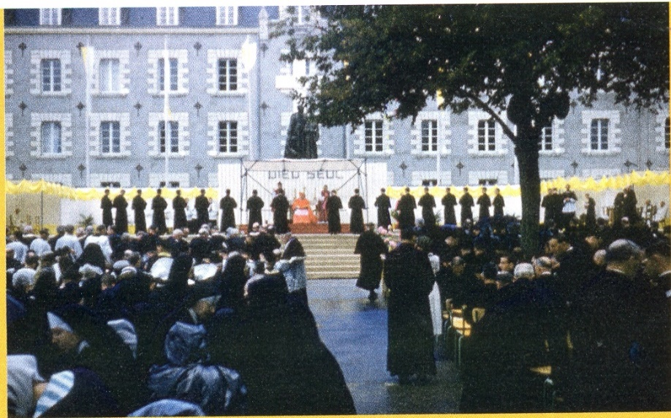
El 26 de noviembre de 1959, Ploërmel dio inicio a las festividades. El obispo de Vannes bendice las recientes construcciones y las nuevas campanas. St-Brieuc honró al Fundador el 24 de abril de 1960: un día hermoso y piadoso, bajo la presidencia del Cardenal Roques, protector de las Hijas de la Providencia.
En Canadá, Montreal y La Prairie, seguidas de las demás casas provinciales, organizan jornadas de concentración para los Hermanos presentes en América del Norte (casi mil). Están presentes el cardenal Léger de Montreal y el hermano Elisée Rannou, superior general.
Celebración del centenario en Ploërmel
Una vez más en Ploërmel, el cardenal Tisserant preside la jornada de los Hermanos y de sus padres, con la emotiva ceremonia de vestimenta y primera profesión. El 21 de agosto es el Día de las Naciones: homenaje internacional al Fundador. Organizamos peregrinaciones para estudiantes de cada provincia de Bretaña, seguidas de eventos deportivos.
En cada país donde los Hermanos están presentes, las celebraciones del Centenario van en aumento. En Sudamérica se organizan Celebraciones en Buenos Aires y Montevideo. En África el joven Distrito de Uganda celebra su Centenario en Kisubi. Haití lo celebra en Puerto Príncipe, Jérémie y otros lugares. En Europa España, Inglaterra e Italia participan activamente en las festividades. Incluso los pequeños distritos de la Polinesia y Japón están haciendo su parte.
El 27 de noviembre, en Ploërmel, Mons. Bertoli, nuncio apostólico, presidió la clausura del Centenario. Los oradores subrayan el espíritu de servicio a la Iglesia del Padre de la Mennais y su lealtad incondicional a la Sede de Pedro.
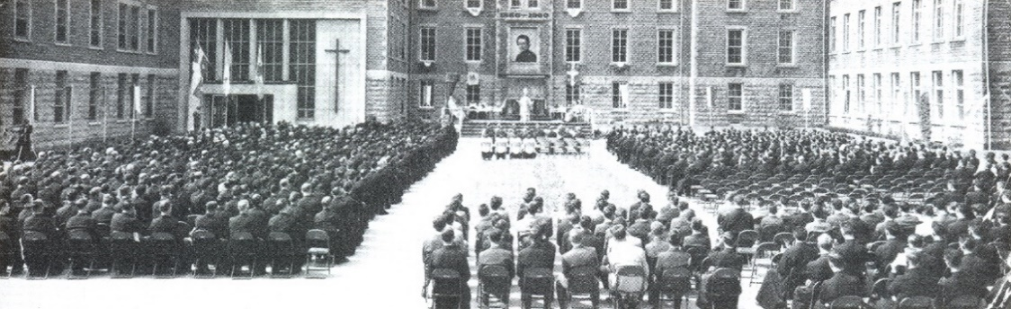
Durante este año jubilar asistimos a un florecimiento de nuevas estatuas del Padre, que se exponen en el exterior. También sentimos la necesidad de difundir aún más el conocimiento del Fundador. El abad André Merlaud es el encargado de escribir una nueva biografía del Siervo de Dios, situándolo en el contexto histórico y religioso de la época. Para Francia, pero también para la Iglesia y para el mundo cultural en general, la presentación de la personalidad de Juan María de la Mennais es un descubrimiento sorprendente. Todo el mundo conoce al famoso Féli Lamennais, pero muy pocos saben que tuvo un hermano muy fiel a la Iglesia y al Papa, innovador en la evangelización de la juventud, candidato a la heroicidad de las virtudes cristianas, brillante organizador de la escuela cristiana, hombre de acción y grupo de profunda espiritualidad, “en el que la humildad superó al genio”. Merlaud, en sus intervenciones en la radio, en la televisión o en los periódicos, compara al abate Juan María con San Vicente de Paúl, con San Juan Bosco o con el San Cura de Ars. El biógrafo afirma que hay que sacarlo del rincón oscuro donde lo ha colocado su humildad: “a cien años de su muerte es prácticamente desconocido e ignorado: de su silencio, debe hablar a la Iglesia y al mundo de hoy: su mensaje y su testimonio son cada vez más actuales”. Naturalmente, más allá de esta magnífica biografía, durante este año El Correo y la Crónica publicaron un gran número de estudios sobre la vida y obra del Fundador: discursos conmemorativos, artículos especializados, resúmenes biográficos, piezas anecdóticas de diferentes autores: FHC Rulon, el Hermano Léontin-Jean, FJC Bertrand, el Hermano Bernardin de Sienne…
Celebración del centenario en la Pradera
El Centenario fue uno de los momentos más destacados de las Congregaciones menesianas, un período de entusiasmo y de grandes perspectivas, una reserva de esperanza que resultará preciosa en los difíciles años venideros.

- HUELLAS DE SANTIDAD EN LAS CONGREGACIONES MENESIANAS:

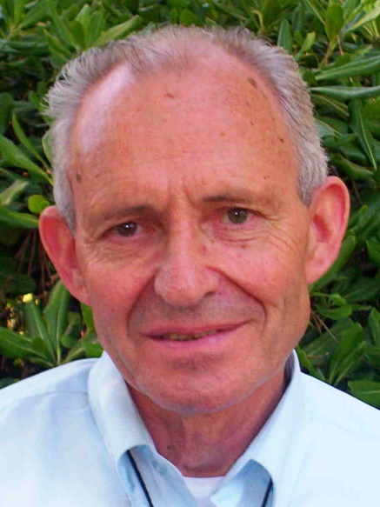
Hermano GÉRARD CHATELIER (1944-2015)
La imagen que conservaremos del hermano Gérard es la de un hombre con el rostro iluminado por una amplia sonrisa cuando te da la bienvenida a su comunidad o cuando lo encuentras por casualidad durante un viaje o un paseo. Una sonrisa encantadora que inmediatamente te tranquilizaba, como si lo conocieras desde hacía mucho tiempo. Recordaremos a una persona luminosa, llena de empatía, extrema sensibilidad y gran juventud de espíritu”.
El Hno Gérard nació en La Chabossière, en Couëron, cerca de Nantes. Era el menor de una familia de siete hijos. Era muy cercano a sus suegros, era muy cercano a sus numerosos sobrinos y sobrinas. En 1956, Gérard dejó la casa familiar para entrar en el juniorado de Derval. En 1964, a la edad de 20 años, entró en el noviciado de Jersey para ser Hermano. Después del tiempo de formación teológica y pedagógica en el Escolasticado, fue colocado en una comunidad en Nantes en septiembre de 1968. Enseñó durante un año en sexto grado, en el colegio Théophane Vénard, en un momento de dificultades académicas y sociales.
Habiendo optado por la Cooperación Internacional en lugar del servicio militar, llegó en 1969, y durante dos años, al Colegio Didier Marie, en Senegal. Este colegio fue inaugurado recientemente por Mons. Dodds, obispo de la diócesis, y estaba dirigido por hermanos jóvenes que cooperaban como él. Las clases eran ajetreadas, pero las relaciones con los Padres de la Misión Católica eran muy buenas y el ambiente entre los cuatro Hermanos de la comunidad, alegre y fraterno. En este país, con un clima muy cálido, supo ganarse la buena voluntad de todos, incluida la comunidad musulmana, con la que mantuvo un diálogo positivo.
A su regreso de África en 1971, El Hno Gérard fue enviado al Colegio Notre-Dame de l'Abbaye de Nantes, donde, mientras enseñaba, se preparó para obtener la licenciatura en Literatura Moderna. En 1977, llegó al juniorado de Saint-Donatien en Derval, profesor durante un año, luego profesor y director, siguiendo al hermano Melaine Poirier. En esta delicada situación de formación de los jóvenes, El Hno Gérard es muy apreciado por los jóvenes y las familias, escuchándose unos a otros, pero sabiendo - en el espíritu del Fundador - actuar cerca de los jóvenes “con dulzura y firmeza”. En 1982 fue nombrado Delegado de las Vocaciones: misión difícil y exigente que supo cumplir con fe y discernimiento, acompañando a los jóvenes con rigor pero también con delicadeza, tacto y respeto. Participa en la animación pastoral de los establecimientos, invirtiendo en el servicio de catequesis, en los equipos de preparación para la profesión de fe, para la confirmación, en la animación de los momentos destacados y de los fines de semana ofrecidos a los jóvenes en los establecimientos de la Abadía de Bellefontaine, en el Foyer de Charité de Tressaint o en otros lugares. Fueron años agotadores, vividos con pocos resultados aparentes, a pesar de grandes esfuerzos. Pero el hermano Gérard continúa con total serenidad promoviendo las vocaciones.
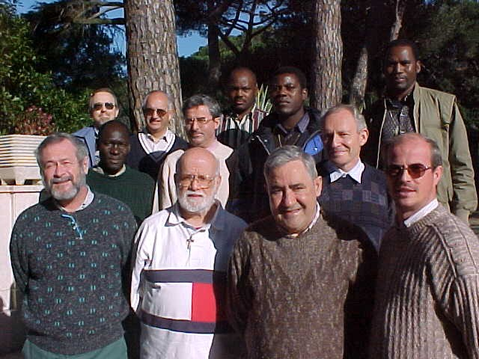
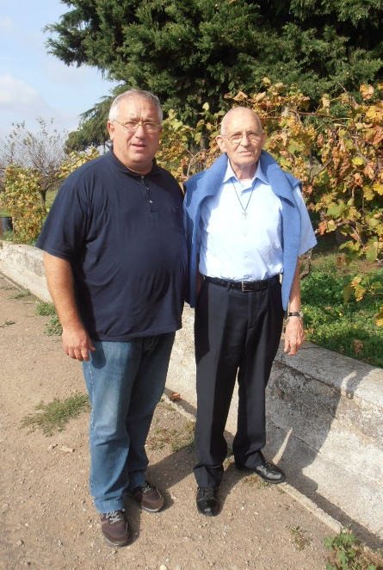
Fue muy natural que los Superiores lo eligieran en 1987 para ser responsable de la Provincia de Saint-Donatien, que incluía escuelas y comunidades de Hermanos en Loira Atlántico, Maine y Loira, Pirineos y Senegal. Misión delicada y a veces compleja, que asumió, durante 8 años, cerca de las comunidades pero también de las escuelas, que requirió muchos viajes, presencia, escucha, atención a las personas, sin olvidar el estímulo para brindar o las decisiones difíciles que tomar y que debe ser aceptado. La misión no está exenta de dificultades, de sufrimiento cuando hay que ayudar a personas en elecciones personales difíciles o cuando hay que retirarse de lugares donde ya no se puede permanecer. También allí los Hermanos pudieron apreciar su sencillez, su acogida, el respeto hacia todos y su manera de animar y convencer. Supo formar, animar, estimular... En estos momentos de gran tensión, de los primeros efectos de la reducción de vocaciones, supo buscar soluciones pacificadoras y acercarse a los Hermanos más afectados.
Año de renovación: un grupo con los FF. Gerard y Merino
El hermano Gérard en Castel Gandolfo, aquí con el hermano Mario Forino
En 1995, la agrupación de las 4 Provincias de Francia en una sola Provincia liberó al Hermano Gérard de su función de Provincial. Fue llamado a Roma como Subdirector del Año de la Renovación (año de renovación espiritual ofrecido a los Hermanos de todos los países) junto al Hermano Miguel Ángel Merino. Durante 9 años en Castel Gandolfo, con el hermano Merino, ambos formaron un tándem perfecto y se complementaron admirablemente. Su conocimiento de idiomas le permite una fácil conexión con los Hermanos que llegan de todos los continentes. En Castel Gandolfo es el brazo derecho del hermano Merino, profundo teólogo y especialista del carisma menesiano. El Hno Gérard lo apoya en la sombra, proporcionándole todos los servicios y tareas materiales, para liberar al Director de cualquier preocupación. Siempre actúa así: donde quiera que esté, se entrega por completo, sin pretender ponerse en primer plano. Enseña a través de su vida, a través de su ejemplo de sencillez, de paciencia, de atención a las necesidades de todos. Una de sus tareas es la organización de peregrinaciones que se extienden a lo largo del año de renovación y alimentan la vida espiritual de los Hermanos. Quedan muy vivas en el recuerdo las peregrinaciones a los santuarios de la Virgen, a San Benito, a Santa María Goretti, a las basílicas de Roma. El hermano Gérard tiene una devoción particular por San Francisco: le gustan los retiros en Asís, la visita a los lugares franciscanos en Asís y en otros lugares. En efecto, Fr. Gérard tiene un espíritu franciscano: sencillez de vida, humildad, amor a las criaturas, cuidado de las plantas y de las flores. Tiene una amistad especial con los gatos del Instituto San Giuseppe. Si bien los gatos salvajes suelen huir delante de todos, se acercan suavemente al hermano Gérard, que juega con ellos, y aceptan de buen grado la comida que les prepara. Lo mismo hará con el gran felino Romeo, cuando sea destinado a la Casa Generalicia. Naturalmente la Peregrinación más importante es la de Tierra Santa. Él organiza todo perfectamente. Parece estar completamente absorto en la preparación material, pero vive cada momento y cada lugar con profunda alegría espiritual, ¡siguiendo los mismos pasos de Jesús! En Castel Gandolfo también recibió de muy buen grado a grupos de jóvenes que venían para momentos de retiro espiritual. Él acogió con su delicada sensibilidad a los jóvenes con discapacidad.
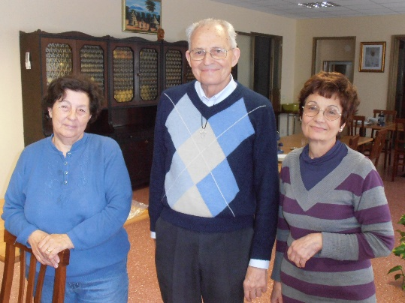
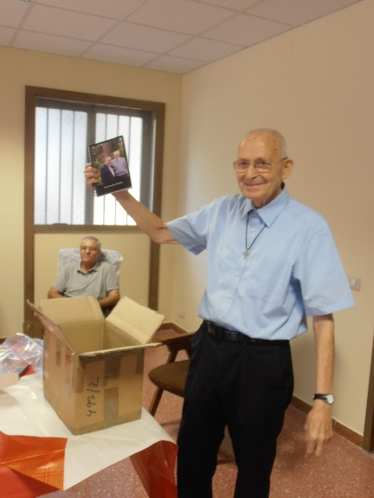
En 2003 finalizó la experiencia del año de renovación. El Hermano Gérard aprovechó esto para un año de renovación en el Centro Sèvres de París. En 2004 regresó a Roma, como director superior de la Casa Generalicia. Allí permanecerá 10 años. Los Hermanos de la Comunidad testimonian: “Agradecemos al hermano Gérard su compromiso al servicio de la comunidad, su generosa disponibilidad para proporcionar todos los servicios de nuestra casa, su preocupación por crear unidad en una comunidad tan diversa. Cuántas veces se ha encargado de no dejar traslucir su legítima impaciencia. A su llegada se hizo cargo de la renovación casi completa de la Casa Generalicia... Luego, un segundo ámbito donde le debemos mucho son los vínculos establecidos con las distintas autoridades de la Parroquia. Formó parte del Consejo Pastoral donde sus opiniones eran bien escuchadas y participó en el comité de caridad del consejo parroquial. En cuanto a su papel como Director de la Casa, sólo podemos elogiar sus relaciones con el personal, siempre atentos unos a otros, cercanos a cada uno en las alegrías y pruebas que vivían sus familias, sabiendo resaltar de manera festiva los grandes momentos del año. Y en este sentido no podemos olvidar la forma en que supo acoger a los jóvenes de Taizé…”
El hermano Gérard a su salida de la Casa Generalizia
El Hno Gérard con el personal de la Casa
Llevaba 8 años luchando contra el cáncer. El Hno Gérard siempre ha sido muy discreto respecto a su estado. Nunca habló abiertamente de su enfermedad. La atención que recibió en el hospital Gemelli la siguió de forma independiente, sin molestar jamás a nadie para que lo acompañara. A veces tenía que esperar horas para tener su turno. El 1 de agosto de 2014, precisamente el día en que se cumplieron 50 años de su entrada en el noviciado - que no podrá celebrar con sus hermanos - vivió una nueva etapa en el agravamiento de su enfermedad. Sólo con dificultad volvió a subir la pendiente, hasta su partida definitiva hacia Francia, el 23 de octubre de 2014. El hermano Gérard conocía la gravedad de su enfermedad y el plazo inevitable, pero no habló de ello. “Estoy en manos de Dios”, respondió a alguien que estaba preocupado por él. Esto significa que experimentó el abandono en Dios, la disponibilidad total. Vivió plenamente su consagración a Cristo. Era su secreto y sin duda porque caminaba ahora por otro camino, un camino de sufrimiento y de comunión con Cristo, prefirió la soledad de su habitación a demasiadas visitas. El hermano Gérard ofreció su vida con fe y serenidad por el bien de la Congregación y de todos aquellos que conocía y amaba. Recogido en oración, fue al encuentro de Jesús, siempre con una sonrisa, que ni siquiera la enfermedad podía borrar.
El Superior general, el hermano Yannick Houssay, que lo conoció bien en Roma, deja su testimonio. “Todos los que le conocieron destacan su disponibilidad, su atención, su amabilidad, su sonrisa, su discreción, su sencillez. Estaba atento a los necesitados, a la gente sencilla. Lo noté en Roma. La gente que conocía en el barrio o en la parroquia lo quería mucho. Les gustaba confiar en él. Se sintieron escuchados, bienvenidos. Sentían que eran importantes para él. El personal de la Casa Generalizia, los trabajadores que vinieron a trabajar con nosotros fueron recibidos como reyes por él. Acogió al extraño, al diferente, como a un hermano. Si a veces parecía exigente era porque no soportaba que la gente se cerrara a sí misma y a sus propios intereses. Estoy seguro de que le debe haber gustado la insistencia del Papa Francisco en salir a las periferias de la vida”.

FUENTES:
- INTERVENCIÓN EN LA MISA DE SUFRAGIO DEL HERMANO MICHEL BOUVAIS
- TESTIMONIOS DE LOS HERMANOS DE CASTEL GANDOLFO Y DE LA CASA GENERALICIA

